 **zondag 12 juni 2022**

**Trinitatis**

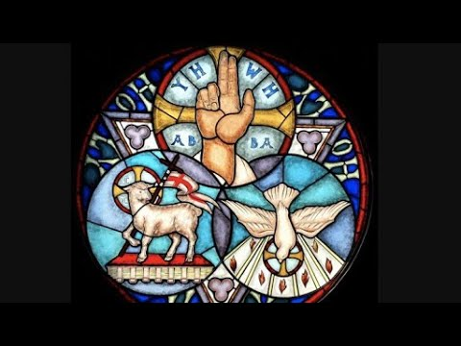

Voorganger: ds.Wim Blanken  
Organist: Herman Schimmel  
Lector: Ad Huson

****************

**DE V O O R B E R E I D I N G**

De klok luidt – het wordt stil

Welkom en begroeting

Zullen we samen bidden:

God,  
we zijn bij elkaar  
op zoek naar stilte  
naar leven en liefde  
naar onszelf  
naar U

**GOD   
LAAT UW LICHT OVER ONS OPGAAN  
WEES VOOR ONS LIEFDE DIE BLIJFT**

- de twee kaarsen worden aangestoken

- drempellied: Lied 287:1

1 Rond het licht dat leven doet

groeten wij elkaar met vrede;

wie in voor- of tegenspoed

zegen zoekt, mag binnentreden, –

bij de Heer zijn wij hier thuis,

kind aan huis.

*(Gemeente gaat staan)*

Bemoediging en groet

v: Onze hulp is in de Naam van de Heer

a: SCHEPPER EN BEHOEDER VAN ALLE LEVEN

v: De Eeuwige die naar ons omziet  
 a: IN ZIJN LIEFDE MOGEN WIJ LEVEN  
 v: Wij groeten elkaar   
 a: IN DE NAAM VAN DE VADER, DE ZOON

EN DE HEILIGE GEEST. AMEN.

Lied: **Psalm 8**

1 Heer, onze Heer, hoe heerlijk en verheven

hebt Gij uw naam op aarde uitgeschreven-

machtige God, Gij die uw majesteit

ten hemel over ons hebt uitgebreid.

2 Wel doet de hemel hoog uw glorie blinken,

maar in de mond van kind'ren doet Gij klinken

uw machtig heil, zo maakt G' uw vijand stil

en doet uw haters buigen voor uw wil.

3 Aanschouw ik 's nachts het kunstwerk van uw handen,

de maan, de duizend sterren die daar branden,

wat is de mens, dat Gij aan hem gedenkt,

het mensenkind, dat Gij hem aandacht schenkt?

4 Gij hebt hem bijna goddelijk verheven,

een kroon van eer en heerlijkheid gegeven,

Gij doet hem heersen over zee en land,

ja, al uw werken gaf Gij in zijn hand.

5 Al wat er land of water heeft tot woning,

het moet de mens erkennen als zijn koning;

vogels en wild en al 't geduldig vee

en wat er wemelt in de wijde zee.

6 Heer, onze Heer, hoe heerlijk en verheven

hebt Gij uw naam op aarde uitgeschreven.

Heer, onze God, hoe vol van majesteit

hebt Gij uw naam op aarde uitgebreid.

*(gemeente gaat zitten)*

Kyrie en Gloria – na de woorden DAAROM ROEPEN EN ZINGEN WIJ, zingen we:

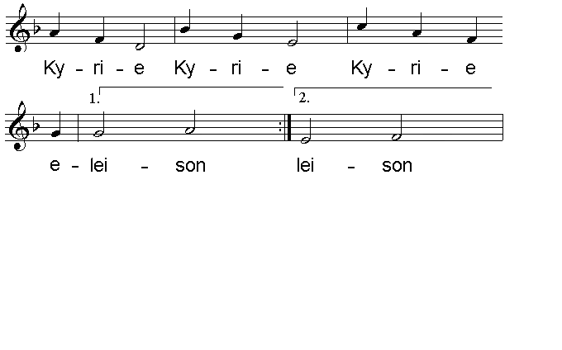

Lofzang: **Lied 305**

1 Alle eer en alle glorie

geldt de luisterrijke naam!

Vier de vrede die Hij heden

uitroept over ons bestaan.

Aangezicht / vol van licht,

zie ons vol ontferming aan!

2 Alle eer en alle glorie

geldt de Zoon, de erfgenaam!

Als genade die ons toekomt

is Hij onze nieuwe naam.

Licht uit licht, / vergezicht,

steek ons met uw stralen aan!

3 Alle eer en alle glorie

geldt de Geest die leven doet,

die de eenheid in ons ademt,

vlam, die ons vertrouwen voedt!

Levenszon, / liefdesbron,

maak de tongen los voorgoed!

Moment met de kinderen en zingen, uit “Alles wordt nieuw”: “Als je geen liefde hebt”. Tekst: Hanna Lam Muziek: Wim ter Burg

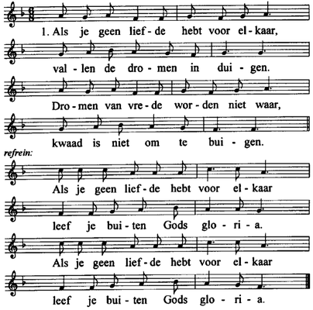

2 Als je geen antwoord geeft op verdriet,  
zullen de tranen niet drogen.  
Als je het leed in de wereld niet ziet,  
worden Gods woorden verbogen. Refr.

3 Als je geen oog hebt voor het gemis,  
als je geen brood weet te delen,  
denk dan aan Jezus die brood en die vis,  
uit liefde deelde met velen. Refr.

**DE SCHRIFTEN**

Gebed

Lezing uit de Geschriften: Ruth 3 (lector)

Zingen: **Lied 33:1, 8**

1 Kom nu met zang en roer de snaren,

gij volk, dat leeft van 's Heren recht.

Hijzelf heeft zijn getrouwe scharen

een lofzang in de mond gelegd.

Word'als nooit tevoren

door wie Hem behoren

t feestlied ingezet!

Meld de blijde mare

bij de klank der snaren,

steek de loftrompet.

8 Wij wachten stil op Gods ontferming,

ons hart heeft zich in Hem verheugd.

Hij komt te hulp en geeft bescherming,

zijn heil'ge naam is onze vreugd.

Laat te allen tijde

uwe liefd'ons leiden,

uw barmhartigheid.

God, op wie wij wachten,

geef ons moed en krachten

nu en voor altijd.

Evangelielezing: Johannes 3:1-16 (lector)

Zingen: **Lied 333**

1 Kom, Geest van God,

maak onze harten open,

dat Christus bij ons woning vindt.

Overweging

Moment van meditatief orgelspel

zingen: **Lied 706**

1 Dans mee met Vader, Zoon en Geest,

kom binnen in hun kring,

dat wervelende samenspel

van ver voor ons begin.

De wereld van vandaag is ons

vanouds al toegedacht

als dansvloer waar de liefde leidt

en waar de hoop ons wacht.

2 Zie het gezicht van deze Drie:

een kind in Betlehem,

een mens tot bloedens toe gekroond

buiten Jeruzalem.

De dans van de Drievuldigheid

wordt door geen dood gestuit.

Want stokt ons dansen in het graf,

ook daar leidt God ons uit.

3 Zing mee, wij zijn door deze Drie

in vuur en vlam gezet,

nu Pinksteren de vrijheid geeft

te zeggen wie ons redt!

Ook wij hebben het juk gekend

van Adams erfenis.

Laat horen hoe die zware last

ons afgenomen is.

4 Wij dansen mee met deze Drie,

op weg van feest tot feest.

Een jubelzang gaat in het rond

om Vader, Zoon en Geest.

De liefde, het geloof, de hoop,

zij leiden tot dit lied:

verweven met ons leven is / de dans van deze Drie!

Gebeden - Stil Gebed – Onze Vader

als acclamatie tussen de gebedsintenties: **368g:1**

Adem van God, vernieuw ons bestaan.

Onze Vader (gezongen) **Lied 369B**

1 Onze Vader in de hemel,

uw naam worde geheiligd,

uw koninkrijk kome.

uw wil geschiede

zoals in de hemel ook op aarde.

Geef ons heden ons dagelijks brood

en vergeef ons onze schulden,

zoals ook wij onze schuldenaars vergeven.

En leid ons niet in verzoeking,

maar verlos ons van de boze.

Want van U is het koninkrijk en de kracht

en de heerlijkheid in eeuwigheid. Amen.

Collecte

1e Kinderhospice Het Binnenveld

2e Pastoraat en Eredienst

Vredegroet:  


Slotlied: **Lied 150A**

1 Geprezen zij God! Gij engelenkoor

dat steeds naar Hem hoort, prijs Hem om zijn Woord!

Gij hemelen, loof Hem wiens hand alles schiep,

die allen daarboven tot dankzegging riep.

2 Geprezen zij God! Gij allen op aard,

aanbid Hem die u als kinderen aanvaardt.

Loof Hem die uw Heer is met juichende stem.

Beantwoord zijn liefde: leef altijd voor Hem!

3 Geprezen zij God! Laat alles wat leeft

nu zingen voor Hem die alles ons geeft.

Laat jubelen het orgel, laat harp en trompet

de glorie doen klinken van Hem die ons redt.

4 Geprezen zij God! Ons lied is gewijd

aan Hem die altijd ons helpt en geleidt.

Om zijn goede schepping, om hemels genot,

zijn gunst en vergeving: geprezen zij God!

Zending en Zegen

* * * * *

Reacties op de viering zijn welkom in de doos in de hal óf via het adres:: [*reactieviering@pknhuissen.nl*](mailto:reactieviering@pknhuissen.nl)*.*In de werkgroep VIEREN worden deze besproken en wordt er gekeken hoe we daarmee onze vieringen kunnen ‘verbeteren’.